CVIČENIE 1 - 3

ANALÝZA KOMBINAČNÝCH OBVODOV

Urobte analýzu kombinačného logického obvodu, ktorého štruktúra
je daná na obrázku.
1. Zo známej štruktúry obvodu odvoďte boolovské funkcie
zodpovedajúce výstupom Y a Z obvodu a tieto zapíšte do
Karnaughových máp (najskôr do máp, v ktorých vystupujú všetky
vstupné premenné obvodu a potom najmenších máp).

2. Pomocou systému LOG simuláciou urobte experiment s daným
obvodom pre vybranú postupnosť vstupných vektorov a porovnajte
získané výstupné vektory s mapovými zápismi boolovských funkcií.

PRÍKLAD analýzy:

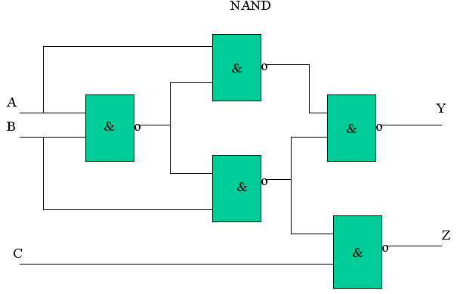

NAND Funkcia

$$C=\overline{A\text{.}B}$$
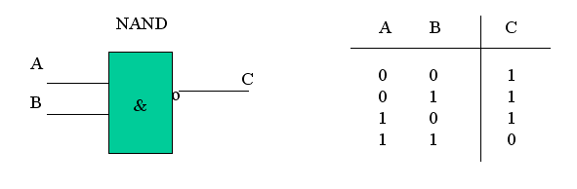
Schéma Tabuľka pravdivostných hodnôt

1) Vychádzajúc zo štruktúry zostavíme výrazy zodpovedajúce výstupom Y a Z:

$$Y=\overline{\overline{A\text{.}\overline{A\text{.}B}}\text{.}\overline{B\text{.}\overline{A\text{.}B}}}$$

$$Z=\overline{\overline{B\text{.}\overline{A\text{.}B}}\text{.}C}$$

2) Tieto výrazy prepíšeme na ekvivalentné normálne formy typu DNF:

Pre ľubovoľné výrazy A,B platí:

$\overline{A\text{.}B}=\overline{A}+\overline{B}$  $$\overline{A\text{.}+B}=\overline{A}\text{.}\overline{B}$$  $$\overline{\overline{A}}=A$$  $$\overline{A}\text{.}A=0$$  $$\overline{A}+A=1$$ | De Morganove pravidlo č.1  De Morganove pravidlo č.2

Prepis výrazov:
$$Y=\overline{\overline{A\text{.}\overline{A\text{.}B}}\text{.}\overline{B\text{.}\overline{A\text{.}B}}}$$  $$=\overline{\overline{A\text{.}\overline{A\text{.}B}}}+\overline{\overline{B\text{.}\overline{A\text{.}B}}}$$  $$=A\text{.}\overline{A\text{.}B}+B\text{.}\overline{A\text{.}B}$$  $=A\text{.}\left(\overline{A}+\overline{B}\right)+B\text{.}\left(\overline{A}+\overline{B}\right)$  $=A\text{.}\overline{B}+B\text{.}\overline{A}$ | $=\overline{\overline{B\text{.}\overline{A}}\text{.}C}$$Z=\overline{\overline{B\text{.}\overline{A\text{.}B}}\text{.}C}$  $=\overline{\overline{B}+A\text{.}C}$$=\overline{\overline{B}+A}+\overline{C}$$=B\text{.}\overline{A}+\overline{C}$$$=\overline{\overline{B\text{.}\left(\overline{A}+\overline{B}\right)}\text{.}C}$$
3). Zostavíme mapové zápisy funkcií, ktoré zodpovedajú výrazom Y a Z:

